**实验2 网络常用命令**

**实验目的要求**：

（1）掌握常用的网络命令

（2）根据掌握的网络命令解决一些简单的网络问题

**实验内容：**

**（1）Ipconfig命令及其参数的使用**

1.打开运行并输入CMD后进入到命令提示符输入界面。

2.输入Ipconfig/?可以查看ipconfig命令帮助，如下图：

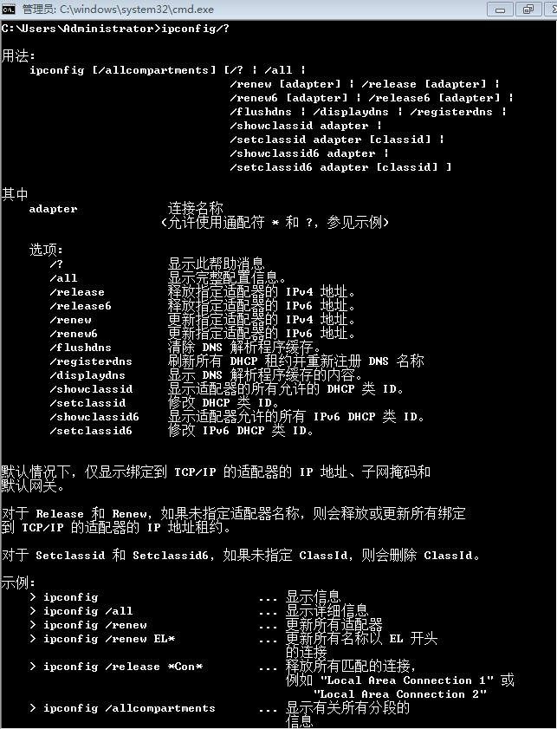

3.输入ipconfig，点击回车，会显示每个已经配置了的接口显示IP地址、子网掩码（子网掩码不能单独存在，它必须结合IP地址一起使用。子网掩码只有一个作用，就是将某个IP地址划分成网络地址和主机地址两部分。）和缺省网关值（当一个IP子网中的一台主机发送IP数据包给同一IP子网的另一台主机时，它将直接把IP数据包送到网络上，对方就能收到。）。如果安装了虚拟器和无线网卡，也会出现其信息。

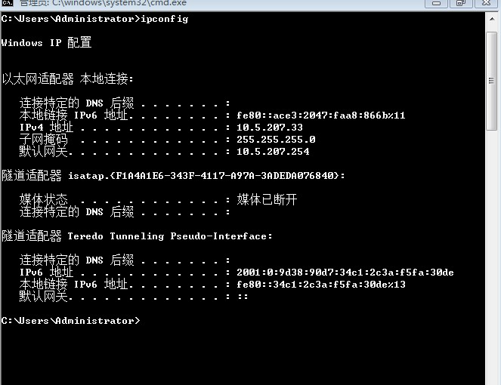

4.ipconfig/all：会显示比ipconfig更加完善的信息，如主机信息，DNS信息，物理地址信息，DHCP服务器（主要有两个用途：给内部网络或网络服务供应商自动分配IP地址，给用户或者内部网络管理员作为对所有计算机作中央管理的手段。）等信息。

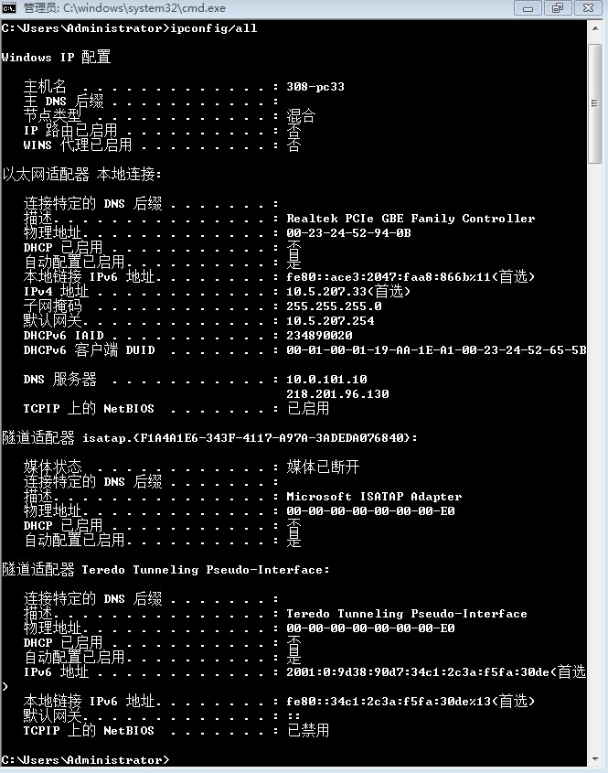

5.以上为常用功能，其他功能可以在ipconfig/?中查看。

**（2）Ping命令及其参数的使用**

1. “Ping”命令是在判断网络故障常用的命令，利用的原理是这样的:网络上的机器都有唯一确定的IP地址，我们给目标IP地址发送一个数据包，对方就要返回一个同样大小的数据包，根据返回的数据包我们可以确定目标主机的存在，可以初步判断目标主机的操作系统等。与ipconfig相同，ping命令也可以输入ping/?来打开帮助。

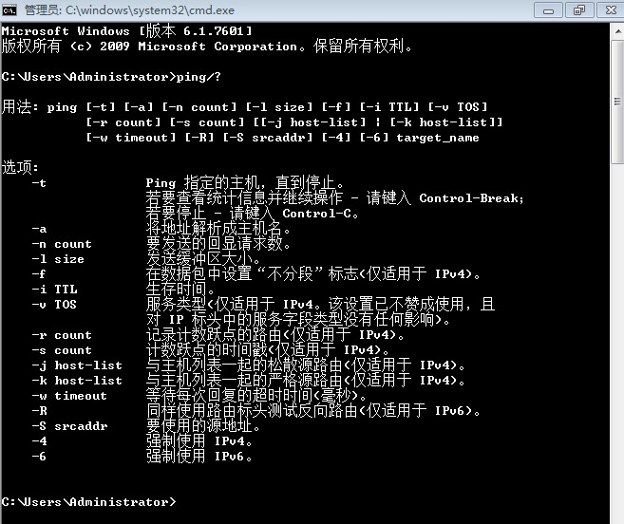

2.ping+IP地址 -t：表示将不间断向目标IP发送数据包，直到我们强迫其停止（ctrl+c）。

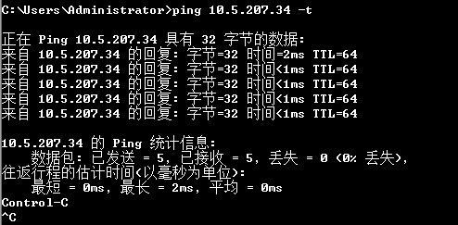

3.ping+IP地址 -l +大小：定义发送数据包的大小，默认为32字节，可以与-t一起使用。

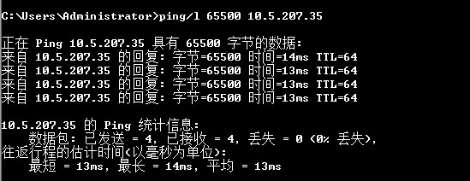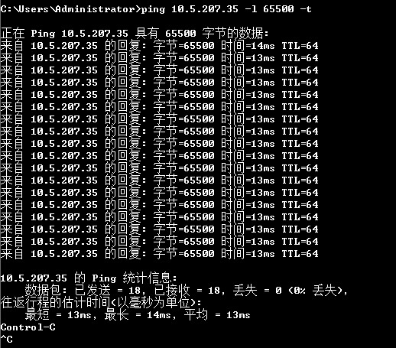

4.ping+IP地址 -n+次数：定义向目标IP发送数据包的次数，默认为三次，也可与-t一起使用。

5.ping+本机IP、网关、路由器、主页服务器等：向这些目标发送数据包，检测连通性。

6.其他用法可在ping/？中查看。

**（3）Tracert命令及其参数的使用**

1.Tracert（跟踪路由）是路由跟踪实用程序，用于确定 IP数据包访问目标所采取的路径。命令功能同Ping类似，但它所获得的信息要比Ping命令详细得多，它把数据包所走的全部路径、节点的IP以及花费的时间都显示出来。该命令比较适用于大型网络。输入tracert/?打开帮助：

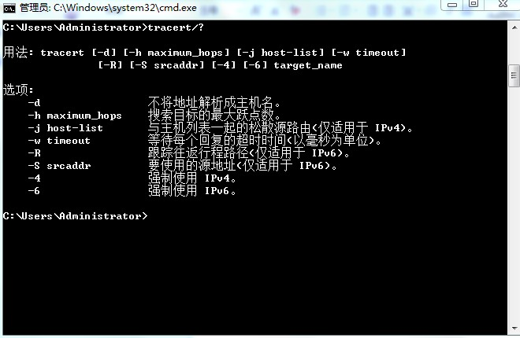

2.tracert+IP地址/网页等 -d：不解析目标主机的名字。

3.tracert+IP地址/网页等 -h maximum_hops： 指定搜索到目标地址的最大跳跃数;

4.tracert+IP地址/网页等 -w timeout ：指定超时时间间隔，程序默认的时间单位是毫秒。

**思考题：**

1、ipconfig：观察输出结果，这些信息都代表什么含义？

2、ping：观察网络延迟数据，分析可能导致数据差异的原因，分析网络延迟与网站所处地理位置有何关系？

3、tracert：选取 3 个延迟最大的路由器 IP 地址，到网上去找到这些路由器的地理位置，想想为什么？